**内江市第二人民医院**

**2018级护士规范化培训学员录取及报到通知**

根据国家卫计委《新入职护士培训大纲（试行）》（国卫办医发〔2016〕2号）、四川省卫计委《关于开展护士、药师规范化培训试点的通知》（川卫办医发〔2016〕158号）和《关于做好2017年护士规范化培训招生工作的通知》（川卫发〔2017〕58号）文件精神，我院招录2018级护士规范化培训学员，现将我院正式录取学员名单及后续相关事宜公布如下：

**一、正式录取学员名单**

我院2018级护士规范化培训学员正式录取名单详见附件1。

**二、录取通知书领取**

1.领取时间：7月24日（上午09：00-11：30，下午15：00-17:30）；

2.领取地点：内江市第二人民医院护理部办公室；

3.领取时请携带本人身份证，如委托他人代领，代领人须出示委托书、本人身份证复印件及委托人身份证复印件，委托书见附件2。

**三、相关注意事项**

1.报到时间为2018年7月25日上午8:30，地点为全科医生临床培养基地五楼。凡未在规定时间内报到者，取消本年度培训资格且2年内不得报名参加护士规范化培训；

2.报到时请携带本人身份证、毕业证书原件及复印件一份、护士执业资格考试成绩单或合格证明原件及复印件一份；

3.报到后我院将安排为期两周的岗前培训，请学员们做好安排，不得以任何理由请假缺席；

4.请录取学员加入2018级护士规范化培训QQ群（群号499271498），更改名片为真实姓名以方便获取相关通知信息；

5.学员在报到前请上网查询我院报到相关安排、交通路线等，确保人身财产安全。

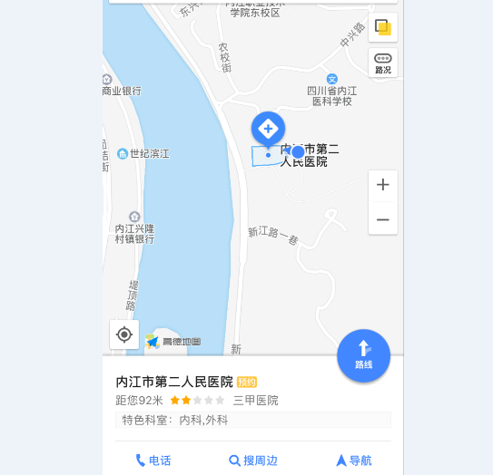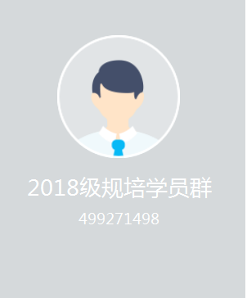

医院地点 2018级护士规范化培训QQ群

护理部

2018年7月20日